青少年科技创新项目
基于行空板 K10 与 PC 边缘视觉的
HTTP 差速循迹系统
参赛研究材料包（阶段性送审稿）
包含：标准化研究论文｜真实研究过程日志｜查新报告与原创性边界说明
申报者 | 【待填】
学校/年级 | 【待填】
指导教师 | 【待填】
项目类别/组别 | 【待填】
完成日期 | 【待填】
材料版本 | V1.0｜2026-07-15 整理
真实性提示
本文只把源码、文件时间与已明确沟通记录能够支持的内容写成事实；现场数据、成员分工、学校信息和学生本人检索证明均保留待填项。提交前必须由学生、指导教师逐项复核并签名。
按用户提供的九项论文结构编排；如大赛另有官方封面或字号模板，应在提交前套用官方模板。

材料使用说明与待确认清单
提交前必须完成｜填写申报者、学校、年级、指导教师、组别；由成员确认研究日期与分工；补录真实赛道数据和现场照片；由学生本人重新执行文献检索并签名；按比赛规则申报 AI/外部工具辅助。

证据等级
等级 | 定义 | 本材料中的处理方式
A｜源码/文件证据 | 当前工程文件、文件时间、Git 记录可直接核验 | 可写成阶段性事实，并注明文件位置
B｜沟通/编译记录 | 项目成员明确陈述，或已有编译输出但缺少附件 | 写成“据记录”，提交前补截图或签名
C｜待采集事实 | 赛道成功率、耗时、照度、网络时延、成员工时等 | 不填假数；提供原始表格，待现场填写

已知关键边界
- 当前 K10 控制接口只读取 gap 参数，PC 端虽发送 base=300，但 K10 仍固定执行 DF_common_move(1000, 1, gap)；基础速度远程可调尚未实现。
- 当前 K10 源码没有控制超时看门狗。PCedge.py 的退出异常提示提到“等待 K10 看门狗停车”，与实际 K10 源码不一致，提交前应修正代码提示或实现看门狗后再作相应表述。
- 代码证明了视觉、HTTP 与电机控制链路的实现，但不能替代真实赛道成功率、延迟、弯道稳定性等实验数据。
- 本材料文字初稿由 AI 工具辅助整理；学生须逐段理解、核验、改写并按赛事规定披露，AI 不能替代学生实验、原始记录与答辩。

第一部分 标准化研究论文
基于行空板 K10 与 PC 边缘视觉的 HTTP 差速循迹系统设计与研究
申报者：【待填】 学校：【待填】 指导教师：【待填】
论文状态｜阶段性成果稿。已实现内容由源码支持；现场实验结论必须在补齐原始数据后填写。

1、项目摘要
本项目面向教育型移动机器人视觉循迹任务，研究如何在保留行空板 K10 既有 Mind+ 联网与电机控制方式的前提下，把计算量较大的图像处理放到 PC 端完成。K10 通过摄像头用户库提供 MJPEG 视频流；PC 使用 OpenCV 将图像转换到 HSV 色彩空间，提取红色目标，利用两条扫描线估计轨迹中心，再由 PD 控制器计算差速量；差速量通过局域网 HTTP 请求发送到 K10 的独立控制服务，最终调用原有 Mind+ 电机函数驱动车轮。该方案不依赖云端 MQTT，并将视频流端口与控制端口分离。当前源码已形成“视频获取—颜色识别—偏差计算—HTTP 下发—差速驱动—丢线停车”的完整软件链路；真实赛道成功率、时延和不同光照下的性能仍需按本文实验表补测。 | 评审关注点  摘要同时交代问题、方法、系统构成、阶段性结果和未完成验证，避免只写功能介绍。

关键词：行空板 K10；计算机视觉；HSV；PD 控制；HTTP；差速循迹；边缘计算

2、该项目的选题是怎样确定的
项目最初尝试在板端直接完成视觉处理和电机控制，工程目录中保留了 MicroPython/PinPong 阶段的多份代码。随后，为提高图像调试的可视性并利用 PC 的计算资源，团队转向“PC 识别、K10 执行”的分工。原计划使用 MQTT 发送差速，但既有 MQTT 库在实际使用中暴露出连接或稳定性问题。团队阅读 K10 WebCamera 用户库源码后发现，其底层使用 ESP-IDF 的 esp_http_server 建立摄像头服务，因此提出在 K10 上增加第二个 HTTP 控制服务，由 PC 直接通过局域网请求发送差速。选题由此从普通视觉循迹，聚焦为“兼容 Mind+ 的双 HTTP 通道边缘视觉循迹”。 | 评审关注点  体现选题来自真实问题演化：板端资源、MQTT 失败、开源库阅读和方案转折，属于问题驱动而非拼装功能。

- 现实需求：摄像头循迹需要持续处理图像，PC 端更便于观察掩膜、调整阈值和记录实验。
- 平台约束：K10 的 Wi-Fi 与电机控制需要保留 Mind+ 生成的 DFRobot_Iot 和原有引脚函数。
- 通信约束：不依赖不稳定的 MQTT 库，也不经公网服务器，尽量减少链路和配置。
- 研究价值：比较不同计算分工和通信方式对教育机器人实时控制、可复现性与安全性的影响。

3、设计（或研究）该项目的目的和基本思路

3.1 研究目的
- 构建一套能在 K10 真实硬件上运行、且兼容 Mind+ 编译上传流程的视觉循迹链路。
- 验证用局域网 HTTP 代替 MQTT 传输差速量的可行性，并识别延迟、端口冲突与失联安全问题。
- 用可解释的 HSV、形态学、扫描线和 PD 方法建立可调参数体系，形成适合学生重复实验的记录方法。
- 形成清晰的原创性边界：算法基础来自公开知识，创新重点放在平台适配、双服务架构和实时指令策略。

3.2 基本思路
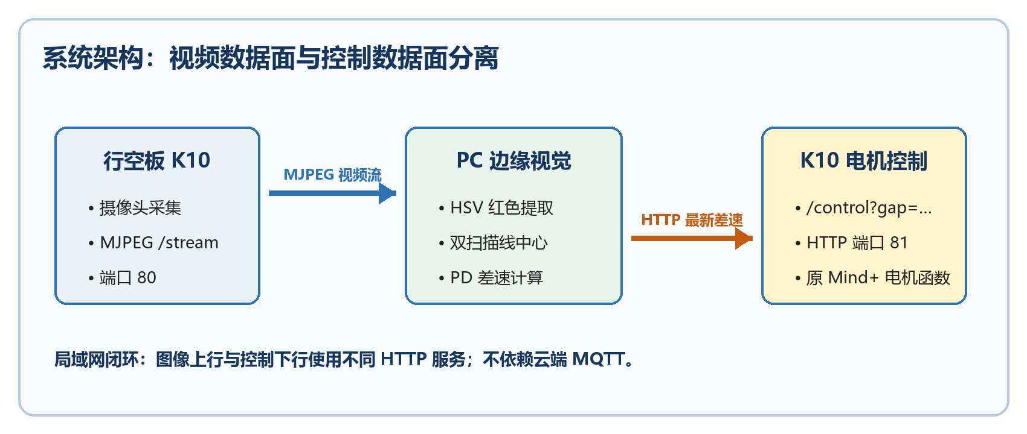
图1 系统总体架构（依据当前源码整理）
系统分为两个数据方向：K10 的摄像头服务在端口 80 提供 /stream，PC 连续解析 MJPEG；PC 视觉模块计算红线中心和 PD 差速后，在不超过 20 次/秒的频率下请求 K10 端口 81 的 /control?gap=…；当两条扫描线任一条未检测到目标时，PC 请求 /stop。K10 控制服务最终复用原有 DF_common_move(1000, 1, gap) 及电机引脚函数。 | 评审关注点  架构图把感知、决策、通信、执行分层，便于评审判断闭环是否完整，也明确哪些模块运行在 PC、哪些运行在 K10。

4、该项目的研究过程
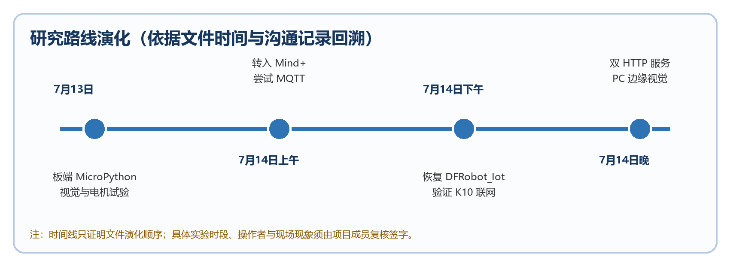
图2 研究路线演化（回溯整理，须由成员复核）

4.1 从板端视觉到 PC 边缘视觉
阶段 | 主要做法 | 暴露的问题 | 阶段性决策
板端 MicroPython | K10/PinPong 直接读取图像、识别红线并控制电机 | 多份代码参数与分辨率不一致；调试信息和性能受板端环境限制 | 保留为早期原型证据，转向 PC 处理
Mind+ + MQTT 设想 | 保留 Mind+ 电机函数，计划订阅差速主题 | 既有 MQTT 库存在实际连接或稳定性问题 | 取消 MQTT 作为主控制链路
通用 Wi-Fi 尝试 | 尝试用常规 Arduino WiFi 方式连接 | K10 未能按预期联网 | 恢复 DFRobot_Iot::wifiConnect
双 HTTP 服务 | 摄像头端口80；控制端口81；PC 后台发送最新指令 | 仍需实测时延、看门狗和速度限幅 | 形成当前阶段方案

4.2 K10 端兼容性改造
K10 端保留 k10.begin、屏幕与摄像头初始化、myIot.wifiConnect("lkj", "00000000")、等待 wifiStatus、webcam.enableWebcam、DF_DianJiShiNen 以及全部原电机函数，只增加 esp_http_server 头文件、控制服务对象、/control 与 /stop 处理函数和启动调用。由于摄像头用户库已占用默认 HTTP 端口 80 与控制端口 32768，新控制服务显式使用 server_port=81、ctrl_port=32769，避免两个 httpd 实例冲突。 | 评审关注点  关键是“约束下创新”：不是重写整套 K10 程序，而是在可运行基线之上最小增量扩展，体现平台理解和工程风险控制。

4.3 PC 端视觉与控制发送
- 视频：请求 http://K10_IP/stream，按 JPEG 起止标志从 MJPEG 字节流中提取帧并解码。
- 颜色：红色跨越 HSV 色环两端，使用 H=0～10 与 H=160～180 两段阈值，S、V 下限均为 100。
- 去噪：使用 5×5 核先膨胀再腐蚀，各 4 次，使断裂区域连接并减弱小孔洞。
- 定位：在 y=160 和 y=200 两条扫描线上取红色像素最左与最右位置的中点，再求两条扫描线中点平均值。
- 控制：Kp=0.5、Kd=1.0，差速限幅为 ±400；丢线时清零历史误差并发送停车。
- 通信：后台线程发送 HTTP，请求槽只保留最新命令；频率上限 20 Hz，避免网络延迟堵塞图像处理。

4.4 实验设计
正式实验采用控制变量法。固定电池电量区间、K10 摄像头高度和角度、PC 与 K10 的局域网位置；分别改变光照、赛道形状、基础速度方案、Kp/Kd 与 HTTP 发送频率。每个条件至少重复 10 次，记录完整一圈成功率、平均耗时、最大横向偏差、丢线次数、控制请求失败次数和紧急停车是否有效。实验顺序随机化，异常值不直接删除，而在日志中记录产生条件并复测。当前尚未发现这些原始数据文件，因此本材料不填入结果数值，原始记录表见第二部分。 | 评审关注点  预先写清自变量、控制变量、重复次数、指标和异常处理，可以获得“研究设计”分，而不是只展示一次成功视频。

变量类别 | 建议设置 | 测量/记录
光照 | 正常室内、偏暗、侧向强光 | 照度计读数或手机传感器值；HSV 掩膜质量
赛道 | 直线、S 弯、直角/急弯、断续线（如规则允许） | 完成率、丢线位置、最大偏差
控制参数 | Kp、Kd、发送频率、差速限幅 | 振荡、过弯、响应时延
网络 | 近距离稳定 Wi-Fi、增加干扰/距离 | 请求耗时、失败次数、停车响应

4.5 阶段性结果与证据
结论 | 证据 | 可信等级
形成独立视频流与控制服务的源码结构 | 统一到arduinoC层级/car.ino；端口80/81与两个 URI | A
形成 PC 端视觉—PD—HTTP 发送链路 | 统一到arduinoC层级/PCedge.py | A
Mind+ 编译通过，记录显示 Flash 25%、动态内存 20% | 既有编译沟通记录；截图待补 | B
真实赛道性能 | 目前无连续原始数据表 | C｜待测

5、该项目应用了哪些科学方法、科学原理

5.1 科学方法
- 问题分解法：把系统拆为感知、估计、控制、通信和执行五个模块，逐段验证。
- 对照与控制变量法：在光照、赛道、网络和参数实验中固定其余条件，只改变一个因素。
- 重复测量法：每种条件重复多次，用成功率、均值和离散程度描述稳定性。
- 故障驱动迭代法：保留 MQTT、通用 Wi-Fi、端口冲突等失败记录，依据证据改变方案。
- 可复现性方法：固定代码版本、记录参数、保存掩膜截图、串口输出和原始数据。

5.2 科学原理
原理 | 在本项目中的应用 | 当前参数/公式
HSV 色彩空间 | 把色相与亮度分开，更适合按颜色提取红线；红色跨 0° 边界，需两段阈值 | H∈[0,10]∪[160,180]；S,V≥100
数学形态学 | 膨胀连接目标区域，随后腐蚀恢复边界并抑制小孔洞 | 5×5 核，膨胀4次、腐蚀4次
几何中心估计 | 每条扫描线取最左/最右目标像素的中点，两线中点再平均 | x=(x₁+x₂)/2
PD 反馈控制 | 比例项纠正当前偏差，微分项根据偏差变化抑制滞后和振荡 | u=−[0.5e+1.0(e−e_prev)]
差速转向 | 左右轮速度不同产生角速度；当前 K10 固定右轮1000、左轮1000−gap | gap 限幅 ±400（PC端）
边缘计算与时延 | PC 处理图像，K10 执行；只保留最新控制指令，减少旧命令排队 | 发送周期≥0.05 s

公式边界｜当前 K10 端未对 gap 和电机映射值再次限幅。gap 为负时左轮命令可能超过 1000，甚至接近或超过原映射上限 1023；必须在真实测试前验证驱动库行为并增加安全限幅。

6、该项目的主要贡献（创新部分）
本项目不把 HSV、形态学、扫描线或 PD 本身宣称为新算法。主要贡献在于：第一，在 K10 已有摄像头 HTTP 服务上增加独立控制服务，以端口分离构成局域网双 HTTP 通道，替代实际不稳定的 MQTT 链路；第二，严格保留 Mind+ 生成的 DFRobot_Iot 联网方式和原电机函数，以最小增量完成 Arduino C 层级扩展；第三，在 PC 端采用后台单槽发送机制，只保留最新差速命令，减少旧命令因网络延迟堆积；第四，把丢线停车、启动停车、退出停车与后续看门狗需求纳入安全边界。创新属于面向特定教育平台的系统集成、兼容性设计和实时控制策略。 | 评审关注点  创新点限定准确：不抢占公开算法的原创权，把评分重点落在真实工程问题、平台适配和可解释改进上，更经得起查新与答辩追问。

创新点 | 常见做法 | 本项目差异 | 证据
双 HTTP 数据通道 | MQTT/单片机本地处理/单服务 | K10端口80视频 + 端口81控制，不经过云端 | car.ino 205～270行；PCedge.py 23～29行
兼容性增量改造 | 重写 Wi-Fi 与电机底层 | 保留 myIot.wifiConnect 与原 Mind+ 电机函数，只增加 HTTP | car.ino 34～94行及97行以后
最新指令单槽 | 同步请求或命令队列 | 后台线程只存一条 pending 指令，防止旧控制量排队 | PCedge.py 63～165行
透明的安全边界 | 只展示成功运行 | 丢线停车，同时公开看门狗与限幅尚未完成 | PCedge.py 394～403行；本报告限制说明

7、他人同类研究的情况调查
文献检索表明，摄像头循迹中使用颜色/阈值、形态学、中心线和 PID/PD 已有较多先例。下列研究分别覆盖 Webots 仿真、视觉伺服、低成本真实小车和嵌入式颜色识别。与它们相比，本项目的差异不是提出全新视觉算法，而是针对 K10 + Mind+ 的兼容约束，把 MJPEG 视频、PC 视觉和局域网 HTTP 差速控制整合为一套可复现链路。详细检索式、摘要、差异矩阵和截图见第三部分。
文献 | 方法概况 | 与本项目的主要差异
Ma’arif 等（2020） | Webots 中用 OpenCV、形态学、轮廓与中心线完成视觉循迹 | 以仿真为主；未研究 K10/Mind+ 双 HTTP 集成
Putra 等（2017） | 摄像头检测与解释线路，结合 PID 视觉伺服 | 关注视觉伺服算法；本项目突出平台兼容和通信架构
Gupta & Easwaran（2022） | 传统视觉获得车道中心/转角，用 PID 控制 Duckiebot | 真实平台不同；本项目用 MJPEG 上行和 HTTP 差速下行
Asfora（2021） | 比较 Otsu、颜色阈值、色相/饱和度，摄像头为唯一传感器 | 四足与嵌入式组合不同；本项目是轮式 K10 + PC 边缘处理

8、进一步完善该项目的设想
下一阶段优先级按“安全—证据—性能”排序。首先在 K10 增加控制超时看门狗、参数合法性检查和电机限幅，并让 /control 真正使用 base 参数；其次完成不同光照、赛道、参数和网络条件下的重复实验，保存原始视频、掩膜、串口输出与请求时延；再次增加 /status 接口或心跳，记录最后控制时间和失败原因；最后研究自动 HSV 标定、扫描线自适应、曲率估计和更稳健的 PID/前馈控制，并与板端处理或其他通信方式进行公平对照。 | 评审关注点  改进计划有明确优先级和可测指标，且首先补安全与证据缺口，体现研究反思，不只是罗列新功能。

优先级 | 改进项 | 验收标准
P0 安全 | K10 看门狗、gap/base 限幅、失联停车 | 停止发送控制后在设定超时内停车；越界参数返回400且不驱动
P0 证据 | 完成原始实验数据与现场影像 | 每条件≥10次；数据、视频、代码版本可对应
P1 一致性 | K10 使用 base 参数；修正 PC 端看门狗提示 | 代码行为与界面/论文描述一致
P1 性能 | 测量端到端时延并调节控制频率 | 给出均值、P95和失败率；解释参数取值
P2 鲁棒性 | 自动阈值、曲率估计、动态扫描区域 | 强光、阴影、急弯条件下完成率明显提高

9、集体项目中申报者各自的工作分工
不得代填｜工程中出现不同文件夹与 Git 作者信息，但不足以证明真实成员身份和贡献比例。以下表格须由全体成员据实填写并签名。

成员 | 建议据实填写的工作内容 | 可核验证据 | 比例 | 签名/日期
成员A【姓名待填】 | 选题、硬件搭建、K10/Mind+端开发、现场测试【按实际删改】 | 草图、源文件、实验照片、提交记录 | 【待填】 | 【待签】
成员B【姓名待填】 | PC视觉、参数实验、数据整理【按实际删改】 | 代码版本、实验表、视频与截图 | 【待填】 | 【待签】
成员C【如无则删除】 | 文献检索、查新、展示与答辩【按实际删改】 | 检索记录、演示文稿、答辩记录 | 【待填】 | 【待签】

参考文献
[1] A. Ma’arif, A. A. Nuryono, I. Iswanto. Vision-Based Line Following Robot in Webots. FORTEI-ICEE, 2020. DOI: 10.1109/FORTEI-ICEE50915.2020.9249943. IEEE Xplore
[2] M. A. Putra, E. Pitowarno, A. Risnumawan. Visual servoing line following robot: Camera-based line detecting and interpreting. IES-ETA, 2017. DOI: 10.1109/ELECSYM.2017.8240390. IEEE Xplore
[3] A. Gupta, A. Easwaran. A Low-Cost Lane-Following Algorithm for Cyber-Physical Robots. arXiv:2208.10765, 2022. arXiv
[4] B. A. Asfora. Embedded Computer Vision System Applied to a Four-Legged Line Follower Robot. arXiv:2101.04804, 2021. arXiv
[5] yeezb. k10web-cam / UNIHIKER K10 WebCamera user library. Gitee

第二部分 真实研究过程日志（含失败记录）
日志性质｜这是依据文件时间、源码内容和现有沟通记录整理的“回溯日志”，不是伪装成当日手写的原始日志。项目成员须核对日期、操作者和现场现象；无法确认的内容应保留“待确认”，并补充真实照片、视频、串口输出和手写记录。

1. 日志记录规则
- 每条记录包含问题—假设—尝试—观察—分析—解决—下一步，形成完整闭环。
- 失败和异常不得删除；复测后在原记录下追加结果，不覆盖原值。
- 代码、照片、视频、串口输出、编译截图和数据表使用同一编号相互对应。
- 日期以设备时间为准；本回溯稿的日期主要依据文件修改时间，必须由成员复核。

图L-1 研究过程时间线（回溯图）

2. 每日研究记录

2026-07-13（具体时段待确认） 板端视觉原型
问题 | 需要让小车根据摄像头中的红色轨迹自动转向，并判断图像算法能否在板端直接运行。
假设 | 使用 HSV 红色阈值、两条扫描线和 PD 计算即可得到可用差速。
尝试 | 编写 micro_python_based/main.py 与 follow.py；使用两段红色阈值、扫描线中心和 PD；直接通过 PinPong/K10 引脚控制电机。
观察 | 文件中存在两套分辨率、扫描线位置和 Kp/Kd 参数，说明方案处于快速试验阶段；是否稳定跑完赛道没有原始数据支持。
分析 | 视觉与电机全部放在板端，代码紧耦合；参数变化难以比较，图像掩膜和运行时延也不易系统记录。
解决 | 保留板端原型，同时提出把视觉处理移到 PC，K10 只负责摄像头和电机。
下一步 | 先验证电机方向与使能，再确定 PC—K10 通信方式。
证据索引 | E01 micro_python_based/main.py；E02 micro_python_based/follow.py（文件时间 2026-07-13）
真实性状态 | A：代码与时间可核验；现场效果 C：待成员补充
记录人：【待签】 复核人：【待签】 复核日期：【待填】

2026-07-13 至 2026-07-14 电机引脚与参数分离试验
问题 | 视觉输出的正负差速必须与左右轮方向一致，否则越修正越偏。
尝试 | 使用 my_motor.py 和不同版本代码测试电机使能、方向引脚及 PWM；保留独立成员代码用于比较。
观察 | 工程中存在 micro_python_based/my_motor.py 与“子涵的代码”目录，表明团队曾并行验证电机和视觉逻辑；具体测试现象未形成原始文字记录。
分析 | 若不先确认轮子方向、速度正负和机械差异，后续调 Kp/Kd 会把硬件误差误认为控制参数问题。
解决 | Mind+ 版本统一使用 DF_ZuoCeDianJi、DF_YouCeDianJi 和 DF_common_move，把左右轮差速集中到一个函数。
下一步 | 在固定电机函数的基础上验证联网和远程控制。
证据索引 | E03 micro_python_based/my_motor.py；E04 子涵的代码/main(1).py；E05 mind+_version/car.mp
真实性状态 | A：文件存在；成员身份与实际分工 C：待签字确认
记录人：【待签】 复核人：【待签】 复核日期：【待填】

2026-07-14（具体时段待确认） MQTT 路线失败与方案转折
问题 | PC 端需要把连续差速发送给 K10，最初计划使用 MQTT。
尝试 | 在 Mind+ 生成代码中连接物联网服务、订阅 car/control，并在回调中把消息转成整数传给 DF_common_move。
观察 | 据项目成员陈述，既有 MQTT 库存在多处 bug，连接或控制稳定性无法满足连续循迹。当前目录未保留完整失败日志。
分析 | 云端 MQTT 增加了账户、服务器、订阅状态和公网链路；任何一环不稳定都会让实时控制中断。
解决 | 阅读 K10 WebCamera 用户库源码，确认可用 esp_http_server 在 K10 建立服务，决定改用局域网 HTTP。
下一步 | 验证 K10 的正确 Wi-Fi 连接方式，并处理摄像头服务与控制服务的端口冲突。
证据索引 | E06 早期 Mind+ 生成代码（沟通记录）；E07 K10 WebCamera 开源库源码
真实性状态 | B：失败由成员陈述；需补 MQTT 报错截图、版本号和复现步骤
记录人：【待签】 复核人：【待签】 复核日期：【待填】

2026-07-14（具体时段待确认） 通用 Arduino Wi-Fi 方式失败
问题 | 新增 HTTP 服务后，K10 必须先稳定接入局域网。
尝试 | 曾尝试采用通用 Arduino WiFi.h 连接方式。
观察 | 据项目成员反馈，该版本甚至无法连接 Wi-Fi；而原 Mind+ 生成的 myIot.wifiConnect("lkj", "00000000") 能工作。
分析 | K10/Mind+ 环境可能对初始化顺序、封装库或板级配置有特定要求，不能以通用 ESP32 示例替换已验证路径。
解决 | 恢复 DFRobot_Iot 对象、wifiConnect、wifiStatus 等原实现，只允许在其后增加 HTTP 控制服务。
下一步 | 坚持最小改动原则：不改电机与联网基线，只新增 URI 和服务启动。
证据索引 | E08 当前 car.ino 34～50行；用户对 Wi-Fi 失败的明确反馈
真实性状态 | B：行为由成员陈述；需补串口输出或失败代码版本
记录人：【待签】 复核人：【待签】 复核日期：【待填】

2026-07-14 晚（依据文件时间） 双 HTTP 服务与 PC 控制链路形成
问题 | K10 摄像头库已经启动一个 httpd 服务，直接启动默认配置的第二服务可能端口冲突；PC 同步发请求又可能阻塞视频处理。
尝试 | K10 控制服务改用 server_port=81、ctrl_port=32769，注册 /control 与 /stop；PC 使用后台线程和单一 pending 槽发送命令。
观察 | 源码层面两个服务端口被显式分开；PC 控制请求上限为20 Hz，旧指令会被新指令覆盖。
分析 | 视频流和控制流分离可避免 URI/端口竞争；最新值语义更符合实时控制，因为过期差速到达后可能造成反向修正。
解决 | 形成当前 car.ino 与 PCedge.py：视频上行、控制下行、丢线停车。
下一步 | 上车测量端到端延迟、弯道成功率和失联停车；补 K10 看门狗与限幅。
证据索引 | E09 统一到arduinoC层级/car.ino；E10 统一到arduinoC层级/PCedge.py
真实性状态 | A：代码结构可核验；真实运行性能 C：待测
记录人：【待签】 复核人：【待签】 复核日期：【待填】

2026-07-15 阶段性整理与编译核验
问题 | 需要确认增量代码能在 Mind+ 工具链中通过编译，并把失败过程与创新边界整理为参赛证据。
尝试 | 按项目沟通记录进行 Mind+ 编译；建立 Git 基线；整理源码时间线、文献查新和实验表。
观察 | 据已有编译记录，Flash 使用约25%、动态内存约20%；当前仓库有 2026-07-15 的首个提交。编译截图尚未收录。
分析 | 编译通过只说明语法、依赖和资源占用在当前工具链中可接受，不等于真实赛道性能已验证。
解决 | 将阶段性结论与待测项目分开；所有没有原始数据的性能结论留空。
下一步 | 按下方数据表完成现场测试并锁定最终代码版本。
证据索引 | E11 Git commit 27b745b（2026-07-15）；E12 编译输出截图【待补】
真实性状态 | A/B：Git 可核验；编译数值需补截图
记录人：【待签】 复核人：【待签】 复核日期：【待填】

3. 原始图纸、图表与证据索引

图L-2 系统连线与数据流整理图（由源码反推，非手绘原稿）
仍需补交的原始材料｜赛道尺寸草图、车辆俯视/侧视尺寸图、接线照片、摄像头高度角度照片、HSV 原图/掩膜截图、串口联网输出、编译资源占用截图、每次实验视频编号。

证据编号 | 相对路径/材料 | 文件时间或状态 | 可证明内容
E01 | micro_python_based/main.py | 2026-07-13 16:00（约） | 早期板端视觉、电机与丢线策略
E02 | micro_python_based/follow.py | 2026-07-13 16:04（约） | HSV、扫描线与 PD 原型
E03 | micro_python_based/my_motor.py | 2026-07-14 15:46（约） | 电机引脚/方向试验
E04 | 子涵的代码/main(1).py | 2026-07-14 16:42（约） | 并行实现痕迹；成员需确认归属
E05 | mind+_version/car.mp | 2026-07-14 11:11（约） | Mind+ 工程阶段
E09 | 统一到arduinoC层级/car.ino | 2026-07-14 21:06（约） | K10 双 HTTP 与原电机函数
E10 | 统一到arduinoC层级/PCedge.py | 2026-07-14 21:31（约） | PC 视觉、PD、HTTP 最新指令
E11 | Git commit 27b745b | 2026-07-15 08:33 +0800 | 阶段性版本基线

4. 参数演化原始对照表
版本 | 扫描线 | 控制参数 | 处理位置 | 说明
follow.py | y=320、380 | Kp=0.010；Kd=0.040 | 板端/早期代码 | 分辨率和参数与当前版不同
main.py | 代码中另设两线 | Kp=1.2；Kd=2.0 | 板端/早期代码 | 含丢线搜索策略
PCedge.py 当前 | y=160、200 | Kp=0.5；Kd=1.0；gap±400 | PC | 参数来源尚无实验表支撑，需系统扫参

5. 原始实验数据表（现场填写，不得预填假数）
填写方式｜每次试验都先填写代码版本、日期、操作者和环境；失败照样计入。视频文件名使用 T01、T02……与表中编号一致。

项目 | 填写值 | 项目 | 填写值
日期/时间 |  | 操作者
代码 commit/文件哈希 |  | 电池电压
摄像头高度/角度 |  | 照度/光源方向
Kp/Kd |  | 发送频率/差速限幅
赛道类型/尺寸 |  | K10 IP/网络条件

编号 | 完成/失败 | 耗时(s) | 丢线次数 | 最大偏差(px) | HTTP失败 | 视频/异常备注
T01
T02
T03
T04
T05
T06
T07
T08
T09
T10

本组汇总：成功次数____ / 10；成功率____%；平均耗时____s；最大/平均请求时延____/____ms；主要失败位置与原因：________________。

6. 异常/失败闭环记录单
字段 | 现场填写
异常编号、关联试验/视频
原始现象（不先解释）
当时参数、光照、网络、电量
初步假设
为验证假设只改变了什么
复测结果
结论与代码/参数改动
仍未解决的问题
记录人/复核人/日期

7. 观察问卷/演示评价表
说明：本项目不是以问卷为主要研究方法。此表只用于公开演示时记录观察者对可理解性与安全性的反馈，不能替代客观赛道数据。
编号 | 身份（同学/教师/其他） | 是否看懂红线识别 | 是否观察到危险动作 | 最需改进之处 | 签名/日期
Q01 |  | □是 □否 | □否 □是：____
Q02 |  | □是 □否 | □否 □是：____
Q03 |  | □是 □否 | □否 □是：____
Q04 |  | □是 □否 | □否 □是：____
Q05 |  | □是 □否 | □否 □是：____

第三部分 查新报告与原创性边界说明
检索真实性｜本部分资料和截图由 AI 辅助整理用于建立检索框架，不能直接写成“学生亲自检索”。提交前必须由学生在本人设备重新检索，保存包含检索式、数据库名称、日期的截图，并在检索记录页签名。

1. 查新项目与范围
项目 | 内容
查新项目名称 | 基于行空板 K10 与 PC 边缘视觉的双 HTTP 差速循迹系统
查新目的 | 判断摄像头循迹、HSV/PD、PC—机器人通信及 K10/Mind+ 适配方面是否已有相同或近似公开方案
检索日期 | 2026-07-15（资料整理复核）；学生本人检索日期：【待填】
检索数据库 | IEEE Xplore、arXiv、Crossref；Google Scholar 尝试时触发人机验证，未作为有效截图
时间范围 | 不限年份，重点关注 2015—2026 年公开论文与平台开源资料
语言 | 中文、英文

2. 检索关键词与检索式
主题 | 中文关键词 | 英文关键词/示例检索式
视觉循迹 | 摄像头循迹、视觉巡线、颜色识别小车 | "vision-based line following robot" OR "camera line follower"
图像方法 | HSV 红线、扫描线中心、形态学 | (HSV OR color threshold) AND (scanline OR centerline) AND robot
控制方法 | PD/PID 差速控制 | (PD OR PID) AND "line following" AND camera
通信架构 | HTTP 控制机器人、MJPEG 边缘计算 | (HTTP control OR MJPEG) AND robot AND edge vision
特定平台 | 行空板K10、Mind+、K10 webcam | (UNIHIKER K10 OR Mind+) AND (webcam OR HTTP server)

3. 代表性对比文献

文献1 Vision-Based Line Following Robot in Webots
作者 | 年份/来源 | 链接
Alfian Ma’arif；Aninditya Anggari Nuryono；Iswanto | 2020｜IEEE FORTEI-ICEE；DOI 10.1109/FORTEI-ICEE50915.2020.9249943 | https://ieeexplore.ieee.org/document/9249943/

摘要要点（中文转述）：研究用摄像头替代常见光电传感器，在 Webots 中使用 OpenCV/Python，通过膨胀、腐蚀、高斯滤波、轮廓搜索与中心线定义识别路径，并验证曲线、折线和虚线路径；指出裁剪图像分辨率是检测的重要参数。
与本项目差异：
- 该研究主要在 Webots 仿真中验证，本项目面向真实 K10 硬件与 Mind+ 工具链。
- 两者都使用可解释的传统视觉；本项目新增 MJPEG 上行、HTTP 差速下行与平台兼容问题。

文献2 Visual servoing line following robot: Camera-based line detecting and interpreting
作者 | 年份/来源 | 链接
Mukhamad Aji Putra；Endra Pitowarno；Anhar Risnumawan | 2017｜IEEE IES-ETA；DOI 10.1109/ELECSYM.2017.8240390 | https://ieeexplore.ieee.org/document/8240390/

摘要要点（中文转述）：论文研究摄像头视觉伺服循迹，通过图像过滤、二值化和线路中心解释获得转向信息，并结合 PID 控制机器人运动，属于摄像头循迹与反馈控制的直接先例。
与本项目差异：
- 该文证明“摄像头中心误差 + PID”不是本项目首创。
- 本项目的边界在于 K10/Mind+ 的兼容性改造、双 HTTP 服务和最新指令发送机制。

文献3 A Low-Cost Lane-Following Algorithm for Cyber-Physical Robots
作者 | 年份/来源 | 链接
Archit Gupta；Arvind Easwaran | 2022｜arXiv:2208.10765 | https://arxiv.org/abs/2208.10765

摘要要点（中文转述）：研究面向 Duckiebot，以传统计算机视觉识别中央车道并计算转向角，再用 PID 平滑控制；强调低计算需求和快速部署，并与 AI Driving Olympics 的方案进行比较。
与本项目差异：
- 平台、车道模型和控制输出不同，本项目是 K10 红线双扫描线与电机差速。
- 该文强调资源和延迟，本项目的单槽最新指令策略与这一问题相关，但尚需定量时延实验。

文献4 Embedded Computer Vision System Applied to a Four-Legged Line Follower Robot
作者 | 年份/来源 | 链接
Beatriz Arruda Asfora | 2021｜arXiv:2101.04804 | https://arxiv.org/abs/2101.04804

摘要要点（中文转述）：研究以四足机器人和摄像头为平台，比较 Otsu、颜色组合阈值以及色相/饱和度跟踪等路径—背景分割方法，以线路中心决定运动，强调简单、可复制和低成本。
与本项目差异：
- 证明色相/饱和度颜色跟踪和中心线决策已有公开先例。
- 本项目使用轮式 K10、PC 边缘处理和局域网控制，并特别处理 Mind+ 联网与摄像头服务兼容。

4. 文献—项目差异矩阵
比较维度 | Ma’arif等 | Putra等 | Gupta等 | Asfora | 本项目
平台 | Webots仿真 | 视觉伺服小车 | Duckiebot | 四足机器人 | 行空板K10轮式车
视觉 | 形态学/轮廓/中心线 | 过滤/二值/线路解释 | 传统车道视觉 | 颜色/H-S/中心 | HSV双红区+双扫描线
控制 | 仿真动作 | PID | PID | 中心决策 | PD差速
计算位置 | PC仿真 | 未聚焦本项目架构 | 车载 | 嵌入式组合 | PC视觉+K10执行
通信 | 非重点 | 非重点 | 非重点 | 非重点 | MJPEG端口80+HTTP端口81
本项目差异 | 真实K10/Mind+ | 平台兼容和通信 | 双服务及红线 | 轮式和PC边缘 | —

5. 项目创新点及原创性边界
内容 | 可否主张原创 | 边界说明
HSV 颜色分割、形态学、扫描线中心、PD/PID | 否（基础方法） | 公开论文、教材和 OpenCV 资料已有大量先例，只能说明本项目具体参数和组合实现
K10 摄像头 /stream | 否（开源库能力） | 来自 K10 WebCamera 用户库；本项目依法引用并说明来源
K10 端新增端口81控制服务 | 可主张项目实现贡献 | 在保留 Mind+ 联网/电机基线下完成端口分离、URI 和差速调用
PC 端最新指令单槽发送 | 可主张项目设计贡献 | 为避免实时控制旧命令堆积而设计；需通过延迟实验验证效果
完整 K10—PC 闭环整合 | 可主张系统集成创新 | 检索范围内未发现完全相同的 K10+Mind+、MJPEG/HTTP 双通道组合；不等同于专利意义的新颖性结论

6. 检索结论
在本次检索范围内，已发现多篇使用摄像头、颜色/阈值、中心线及 PID/PD 完成循迹的同类研究，因此本项目不能把这些基础算法作为首创。尚未检索到与“行空板 K10 + Mind+ 原生 DFRobot_Iot 联网/电机函数 + K10 MJPEG 摄像头服务 + 独立端口 HTTP 差速控制 + PC 最新指令单槽”完全相同的公开方案。项目的相对创新集中在特定平台约束下的通信替代、兼容性增量改造和实时指令组织。该结论只代表所列数据库、关键词和日期范围内的教育科研查新，不构成专利或法律上的全球新颖性鉴定。 | 评审关注点  结论既指出已有先例，也限定“未发现”的检索范围，避免绝对化原创宣称。

7. 检索截图与学生本人检索确认
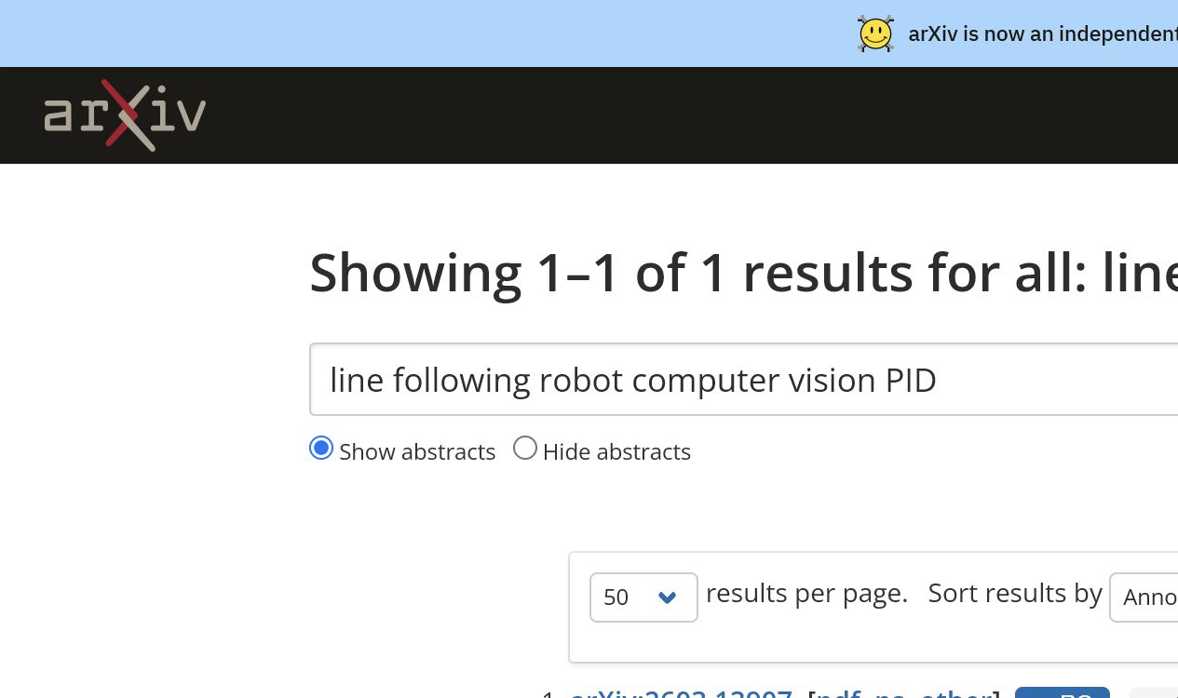
图C-1 arXiv 检索结果页（资料整理复核截图）
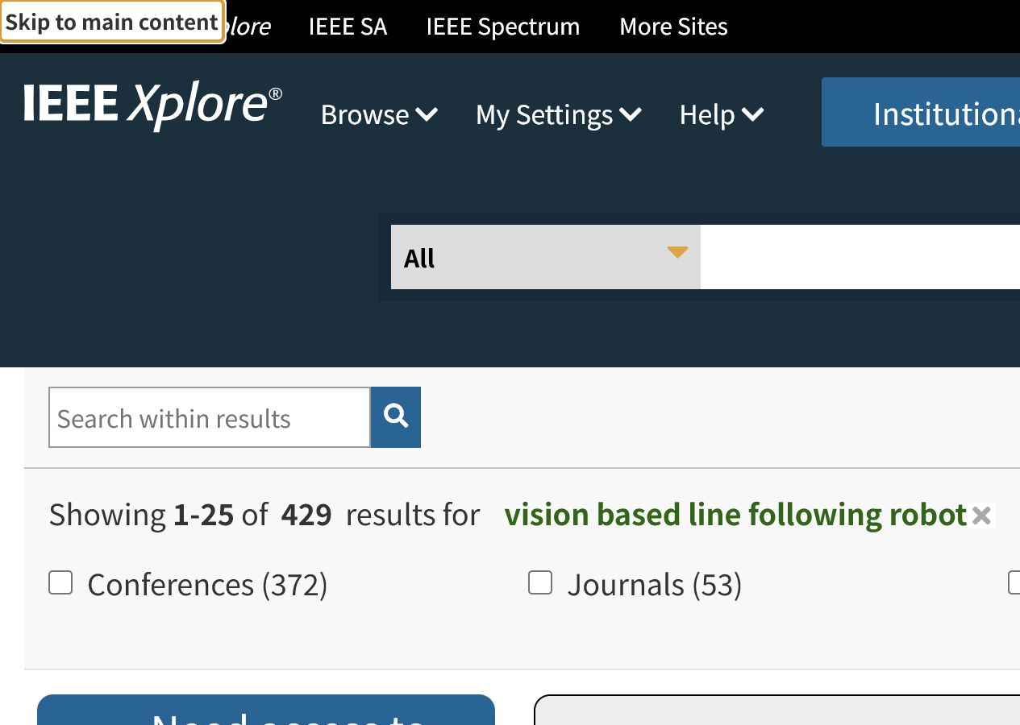
图C-2 IEEE Xplore 检索结果页（资料整理复核截图，裁取首屏）
学生本人检索确认｜本人已于____年__月__日在本人设备使用上述关键词重新检索，核对文献标题、作者、摘要和链接；本人能解释每篇文献与项目的异同。学生签名：________ 指导教师复核：________

8. C13 原创性与责任边界说明
参与方 | 允许/实际承担的内容 | 不得越界的内容 | 需保留证据
学生申报者 | 提出问题、搭建车辆、完成/理解代码、设计并执行实验、记录失败、分析数据、检索文献、答辩 | 不得让他人代做实验、代填数据、代答辩；不得提交自己无法解释的代码或文字 | 手写日志、原始视频、数据表、代码提交、本人检索截图
指导教师 | 安全指导、方法提示、资源协调、检查实验设计和表述规范 | 不得替学生完成核心程序、制造数据、撰写后由学生直接署名 | 指导记录、修改意见、签字
开源/外部库 | DFRobot_Iot、K10/WebCamera、ESP HTTP Server、OpenCV、requests 等提供基础能力 | 不得把库功能、示例代码或公开算法宣称为学生首创 | 链接、许可证、版本、引用位置
生成式 AI 工具 | 辅助讨论 HTTP 方案、检查代码、整理文献与材料初稿【按实际补充】 | 不得代替学生采集数据、伪造日志、编造文献；学生必须核验并能独立解释 | 对话记录、使用说明、学生逐项核验签字；按赛事规则申报
家长/其他人员 | 交通、采购、拍摄等非核心支持【如有】 | 不得替代学生设计、编程、实验和答辩 | 采购/拍摄说明，必要时签字

9. 学生独立完成内容清单（据实勾选）
□ 我能独立说明为什么红色需要两个 HSV 色相区间。
□ 我能根据源码画出端口80视频与端口81控制的数据流。
□ 我能解释 PD 公式、差速正负方向和参数变化的现象。
□ 我亲自完成了至少一轮含失败记录的赛道实验，并保存原始数据/视频。
□ 我亲自检索并阅读了至少3篇对比文献，能说明创新边界。
□ 我已核对 AI/导师/开源库辅助说明，未把他人工作写成本人独立完成。
□ 我已按赛事最新规则确认是否允许及如何披露生成式 AI 辅助。
申报者声明：以上材料经本人逐项核验，实验数据与研究过程真实，引用与辅助边界已如实说明。
申报者签名：________ 日期：____年__月__日
指导教师签名：________ 日期：____年__月__日

附录：提交前最终核验表
核验项 | 状态 | 责任人/日期
官方封面、字号、页数和匿名要求已套用 | □完成 □不适用
姓名、学校、年级、组别、分工已填写并签字 | □完成
真实赛道数据、失败记录、视频和照片已补齐 | □完成
编译截图、串口联网输出和代码版本已归档 | □完成
学生本人检索截图、检索日期和签名已补 | □完成
AI、导师和开源库辅助已按最新赛事规则披露 | □完成
论文所有性能数值均可追溯到原始数据 | □完成
学生能独立演示并解释全部关键代码和公式 | □完成

